Dossier de presse
Espace d’échanges culturels de L’Évasion
Hiver 2020

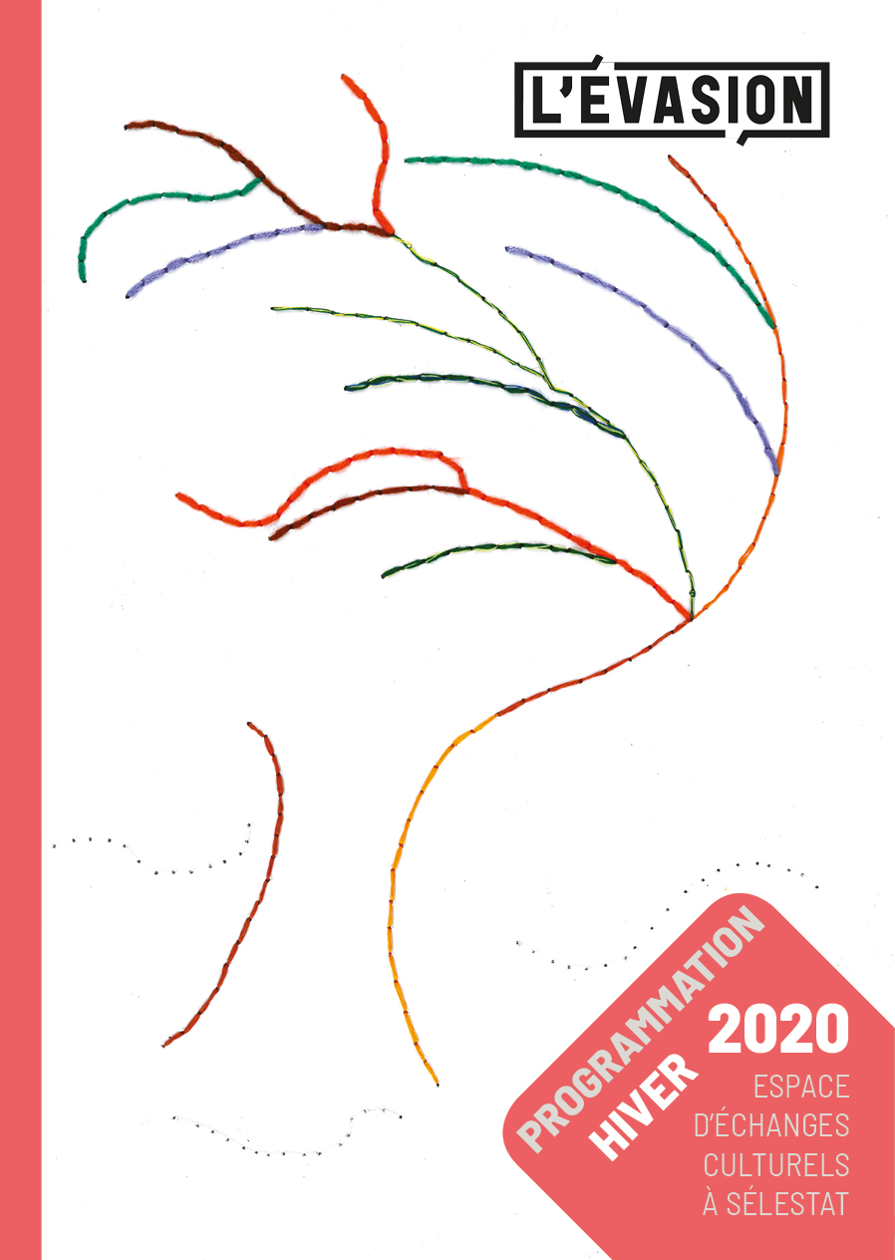

Édito
Un automne sans morosité

Dans la fraîcheur de l’hiver, le deuxième trimestre de l’Espace d’échanges culturels de L’Évasion distille chaleur, bonne humeur et rencontres. D’abord avec l’accueil de la Cie Frédéric Naud, qui vient travailler son nouveau spectacle – sur la vie d’une figure du handicap militant pour le droit à l’intimité – et livrer au public ses premiers pas. Avec la découverte, ensuite, du film Chacun pour tous, pour poursuivre la dynamique entamée avec Hors Normes l’automne dernier. Deux des acteurs et leur directeur artistique aborderont la différence au cinéma lors d’un moment convivial. Enfin, la Compagnie Bardaf !, que nous accueillons toujours avec plaisir, présentera le fruit de sa nouvelle création, puisée dans les profondeurs de l’Amazonie.
Parce que, dès tout petit, il est important de croiser l’altérité et de lui donner une teinte positive, le jeune public est à nouveau à l’honneur. A travers Les Pas Pareils, Anne-Laure Hagenmuller fait visiter un pays rêvé dans lequel «la différence est une chance». C’est aussi le parti pris de Bérénice Uhl, qui s’adresse aux parents et aux bébés avec pour objectif de mieux communiquer grâce à la langue des signes.
L’Espace d’échanges culturels met un point d’honneur à offrir à tous des moments d’expression. Les Meteor’Hits réinventent le karaoké à travers un concert live dont chacun est potentiellement chanteur. L’atelier ArTerre, lui, met à l’honneur les oeuvres des personnes accueillies au foyer de L’Ancienne Cour de l’APEI Centre Alsace.
Mars marque l’engagement de L’Évasion dans le cadre des Semaines d’information sur la santé mentale avec docu-débat et théâtre forum sur le thème des discriminations et des ateliers parents-enfants.
Enfin, dans sa démarche d’amélioration continue de l’accessibilité à tous les publics, L’Évasion s’équipe de boucles magnétiques pour les personnes malentendantes. Une belle étape franchie grâce à son Centre ressources culture et handicap.
Bel hiver à tous !
Elen Gouzien, directrice de L’Évasion

L’Hiver 2020 à L’Évasion
En résumé…
Deuxième partie de cette saison 2019-2020 à l'Espace d'échanges culturels de L'Évasion, l’hiver. Une programmation toujours aussi riche en moments de partages...
► Vendredi 17 janvier, 20h30. Lecture théâtrale, restitution de résidence du futur spectacle Marcel Nu…, de la Cie Frédéric Naud.
Tous trois s’étaient rencontrés lors de Charivari! en 2016. Quatre ans plus tard, les comédiens Frédéric Naud et Jeanne Videau mettent en scène la vie de l’écrivain, essayiste et militant Marcel Nuss. L’Évasion ne pouvait être que partenaire de cette nouvelle aventure artistique et accueille la troupe en janvier pour une résidence de recherche et d’écriture.
► Mardi 28 janvier, à 19h puis à 20h30. Soirée spéciale Chacun pour tous, comédie réalisée par Vianney Lebasque, avec Ahmed Sylla, Jean-Pierre Darroussin, Camélia Jordana… et Vincent Chalambert et Clément Langlais.
Première partie, à 19h à L’Évasion: apéro-rencontre avec Vincent Chalambert et Clément Langlais, membres du Théâtre du Cristal (95), et de leur directeur artistique, Olivier Couder, qui est en train de monter une agence artistique pour comédiens en situation de handicap.
Deuxième partie, à 20h30 au cinéma Le Sélect: ciné-débat animé par le Centre Ressources Culture et Handicap de L’Évasion.
► Mardi 4 février, 18h30. Vernissage de l’exposition collective Femmes: amour et maternité.
Des sculptures et dessins réalisés par des personnes accueillies au foyer d’hébergement de L’Ancienne Cour, lors de leur atelier ArTerre. Des œuvres à la sensibilité toute particulière.
► Vendredi 14 février, 10h30 et 14h30. Les Pas Pareils, théâtre jeune public par Anne Laure Hagenmuller de la Cie de L’Indocile.
Un conte, une invitation à éviter l’indifférence, à refuser l’invisibilité, mais au contraire à écouter, à voir, et à comprendre que la différence est une chance…
► Mercredi 26 février, 9h30 et 10h45. Atelier «Bébé signe» avec Bérénice Uhl.
Comment élargir la palette des signes familiers, le répertoire des comptines gestuelles et des chansons en utilisant la langue des signes, extraordinaire moyen d’enrichir la relation entre adultes et petits êtres. Une invitation à découvrir cette langue, poésie pour l’âme.
…/…
► Vendredi 28 février 2020, 20h30. Concert karaoké live avec les Meteor’Hits.
À l’origine, le mot japonais «karaoke» veut dire «orchestre vide». Avec les Meteor’Hits, c’est tout le contraire! Les musiciens forment sur scène un orchestre bien vivant pour accompagner celles et ceux qui prennent le micro.
► Vendredi 6 mars , 20h30. «Zawa Pinim, l’homme jaguar», conte & mythe contemporain par Lénaïc Eberlin de la Cie Bardaf!
Dans une Amazonie en plein chantier, entre terre pillée, orpaillage, décharge à ciel ouvert et pirogues courant sur le fleuve, le conteur voltige autour de sa platine à manioc, partage rires et détresses d’une jeunesse oubliée et recueille la survivance d’une oralité saisissante.
Semaines d’information sur la santé mentale
16 mars > 29 mars 2020
► Mardi 17 mars, 18h. La Folie à l’abandon, documentaire de Gérard Miller et Anaïs Feuillette, suivi d’un débat animé par le Centre Ressources Culture et Handicap.
Structures vieillissantes, malaise du personnel, manque de moyens… La psychiatrie est en crise. Heureusement, de nouvelles initiatives étonnantes, parfois prises par les malades eux-mêmes, émergent. Témoignages de patients et familles, psychiatres, députés, juges, chercheurs, avocats et bénévoles associatifs.
► Samedi 21 mars, 10h et 14h. «En route vers l’imaginaire», atelier parents-enfants avec les plasticiens de L’Évasion.
Carrosses, balais, vaisseaux, bateaux à voiles ou à ailes, caravanes, caravelles… L’Atelier de L’Évasion invite au voyage! Créez avec votre enfant des moyens de locomotion pour un périple vers l’imaginaire.
► Samedi 28 mars, 20h30. La schizophrénie, c’est contagieux?, théâtre forum avec L’Autre Scène.
Les clichés ont la vie dure. Pourtant, une personne sur quatre est concernée par un trouble mental à un moment ou un autre de sa vie. Pour bousculer les préjugés, quatre passionnés de théâtre présentent un théâtre forum pour ouvrir le débat, faire émerger la parole et imaginer d’autres solutions.

Vendredi 17 janvier 2020 | 20h30
«Marcel Nu…»
Lecture théâtrale | Cie Frédéric Naud (31)

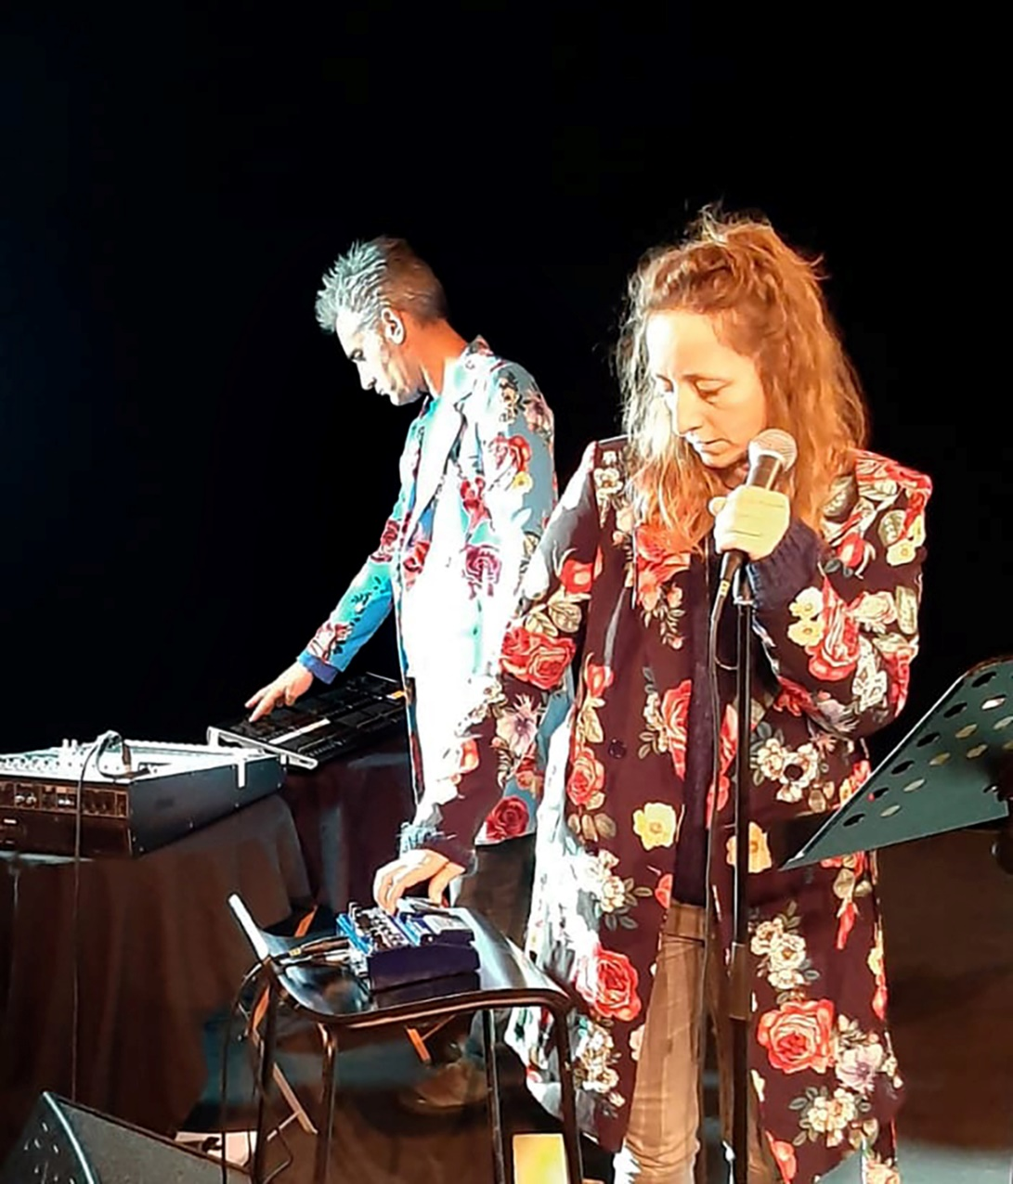
Frédéric Naud et Jeanne Videau - Photo La Cuisine

Vendredi 17 janvier 2020 | 20h30
«Marcel Nu…»
Lecture théâtrale | Cie Frédéric Naud (31)

Tout est parti de leur rencontre, en 2016, lors du festival Charivari! Les comédiens Frédéric Naud et Jeanne Videau ont partagé un moment avec l’écrivain, essayiste et militant Marcel Nuss pour débattre autour de la question de «Penser et dire la différence autrement». Ce débat faisait suite à une représentation du magnifique spectacle «La méningite des poireaux», présenté par ces mêmes comédiens, spectacle qui retraçait la vie et le combat de François Tosquelles, psychiatre catalan inventeur de la psychothérapie institutionnelle, mouvement qui, de Saint-Alban à La Borde, a influencé fortement la psychiatrie et la pédagogie depuis la moitié du XXe siècle. À l’époque, «nous ne connaissions pas grand-chose de la vie de Marcel Nuss», racontent les comédiens Frédéric Naud et Jeanne Videau. «On nous avait décrit son polyhandicap, expliqué qu’il militait pour le droit à la sexualité pour tous, qu’il avait écrit des livres, qu’il avait été marié plusieurs fois, avait deux enfants... Très vite, il nous a demandé, avec cette simplicité qui le caractérise, de raconter sa vie sur scène...» L’Évasion ne pouvait être que partenaire de cette nouvelle aventure artistique. Elle accueille donc la troupe en janvier pour une résidence de recherche et d’écriture autour du spectacle Marcel nu…, que le public découvrira lors de la saison culturelle 2020/2021. En attendant, les artistes offrent une première restitution à travers une lecture.

Avec Frédéric Naud, comédien-conteur, et Jeanne Videau, comédienne et musicienne.

Restitution de résidence le 17 janvier à 20h30. Gratuit, dans la limite des places disponibles (priorité aux abonnés de L’Évasion).

Lien billetterie :
https://levasion.mapado.com/event/france/marcel-nu-lecture-theatrale-cie-frederic-naud-31
Evénement Facebook :
https://www.facebook.com/events/2565123927035410/

Mardi 28 janvier | à partir de 19h
Soirée «Chacun pour tous» (1/2)
A 19h, à L’Évasion, apéro-rencontre avec les acteurs

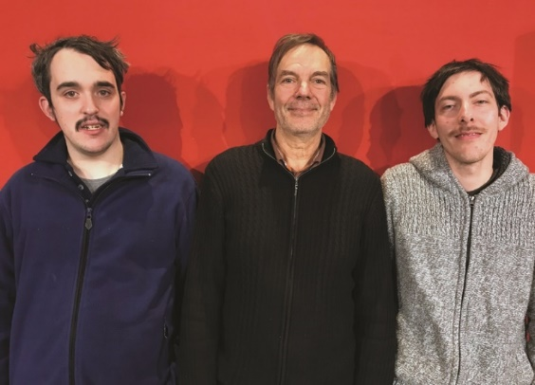
Vincent Chalambert, Olivier Couder et Clément Langlais - Photo Théâtre du Cristal

Au casting de Chacun pour tous figurent Vincent Chalambert et Clément Langlais, deux acteurs membres d’une compagnie pas comme les autres. La troupe professionnelle du Théâtre du Cristal (95) est composée d’acteurs en situation de handicap psychique. C’est la première fois que des comédiens du groupe se voient confier des rôles de premier plan au cinéma. «Il faut laisser les gens développer leur art à partir de ce qu’ils sont.» Tel est le credo d’Olivier Couder, le directeur artistique. Les talents ne manquent pas. Le défi du Théâtre du Cristal, c’est de les faire accepter. «Ce n’est pas encore rentré dans les mœurs de confier des rôles à des comédiens en situation de handicap. Même les rôles de personnes handicapées sont interprétés par des valides, comme dans Rain Man», souligne Olivier Couder, qui est en train de monter une agence artistique pour comédiens extra-ordinaires. Ils rencontreront le public avant la projection, lors d’un apéro-débat convivial à L’Évasion.

À 19 h, à L’Évasion, apéro-débat avec Vincent Chalambert et Clément Langlais, acteurs, et Olivier Couder, directeur du Théâtre du Cristal, animé par le Centre ressources culture et handicap de L’Évasion, gratuit.
Suivi, à 20h30, d’un ciné-débat au cinéma le Sélect (lire page suivante)

Site internet du Théâtre du Cristal :
https://www.theatreducristal.com/
Lien événement :
https://levasion.mapado.com/event/france/soiree-chacun-pour-tous-apero-rencontre-avec-les-acteurs
Événement Facebook :
https://www.facebook.com/events/641743846365321/
Mardi 28 janvier | à partir de 19h
Soirée «Chacun pour tous» (2/2)
A 20h30, au cinéma Le Sélect, ciné-débat

Photo SND

En pleine préparation des Jeux paralympiques, l’équipe française de basketteurs se trouve privée de ses meilleurs joueurs… Le coach (Jean-Pierre Darroussin) décide de tricher en recrutant des valides (Ahmed Sylla et Olivier Barthélémy). Même la psychologue de la fédération (Camélia Jordana) ne se rend compte de rien. Avec sa directrice de casting, le réalisateur Vianney Lebasque a fait des recherches durant quatre mois dans des Esat et auprès de travailleurs sociaux pour trouver les jeunes interprètes en situation de handicap, avant de découvrir l’équipe du Théâtre du Cristal. Son plus gros défi? Non pas le handicap, mais le jeu sportif: il fallait donner l’impression que tout le monde avait le niveau des Jeux paralympiques!

Comédie réalisée par Vianney Lebasque (France, 2018). Durée: 1h34. Avec Ahmed Sylla, Jean-Pierre Darroussin, Camélia Jordana, Vincent Chalambert, Clément Langlais...

À 20h30, au cinéma Le Sélect, projection du film. Billetterie au cinéma, 48 rue du Président-Poincaré, à Sélestat. Tél. 03 88 92 86 16.

Lien événement L’Évasion / Le Sélect – Sélestat :
https://levasion.mapado.com/event/france/soiree-chacun-pour-tous-cine-debat
Evénement Facebook :
https://www.facebook.com/events/1080812835599111/
Teaser du film :
https://www.youtube.com/watch?v=uVqBeyoieys
Mardi 4 février 2020 | 18h30
«Femmes: amour et maternité»
Exposition de dessins et sculptures de l’atelier ArTerre (67)

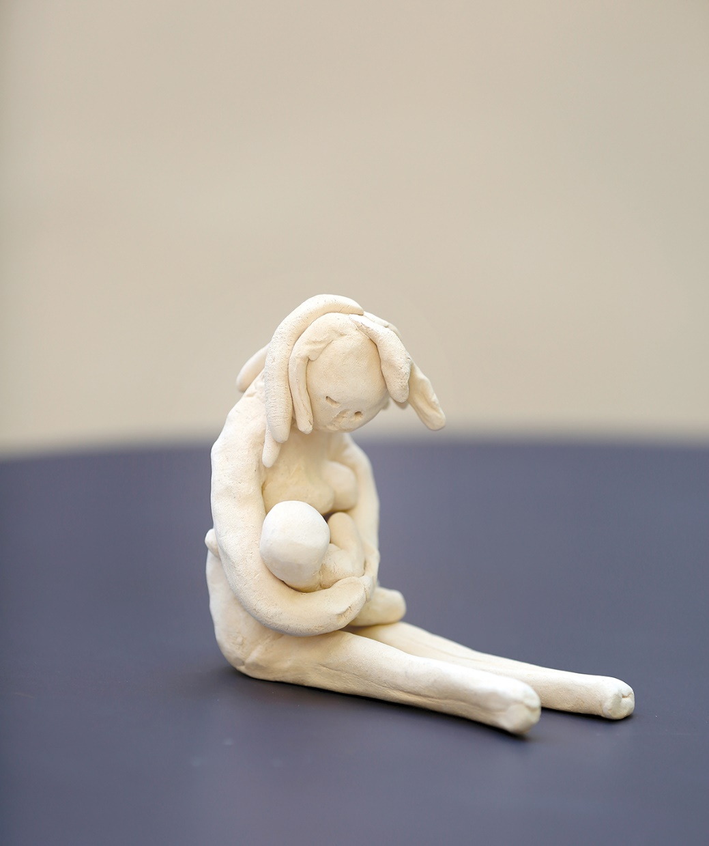
Œuvre créée dans le cadre d’ArTerre - Photo Françoise Digel

Mardi 4 février 2020 | 18h30
«Femmes: amour et maternité»
Exposition de dessins et sculptures de l’atelier ArTerre (67)
ArTerre est un atelier artistique proposé par deux éducatrices spécialisées, depuis 2006, aux personnes accueillies au foyer d’hébergement de L’Ancienne Cour, un des établissements de l’APEI Centre-Alsace à Sélestat. Femmes: amour et maternité, leur première exposition grand public, est le fruit de deux années de recherches sur ce thème. La dizaine de participants sont partis d’un fonds d’œuvres d’art puis en ont réalisé des représentations picturales (des dessins au pastel) et en volume (des terres cuites à partir de modelages d’argile).

Œuvres réalisées dans le cadre de l’atelier ArTerre animé par Sarah Guntz et Martine Osteimer.

Vernissage le mardi 4 février à 18h30, exposition du jeudi 6 février au vendredi 27 mars (du mercredi au vendredi, de 14h à 18h, sauf événements, et sur rendez-vous. Détails sur l-evasion.fr. Tout public. Entrée libre.

Lien événement L’Évasion (vernissage) :
https://levasion.mapado.com/event/france/femmes-amour-et-maternite-vernissage
Lien événement L’Évasion (exposition) :
https://levasion.mapado.com/event/france/femmes-amour-et-maternite-exposition-du-06-02-au-27-03
Evénement Facebook :
https://www.facebook.com/events/577174106192816/

Vendredi 14 février 2020 | 10h30 & 14h30
«Les Pas Pareils»
Théâtre jeune public par la Cie de L’Indocile

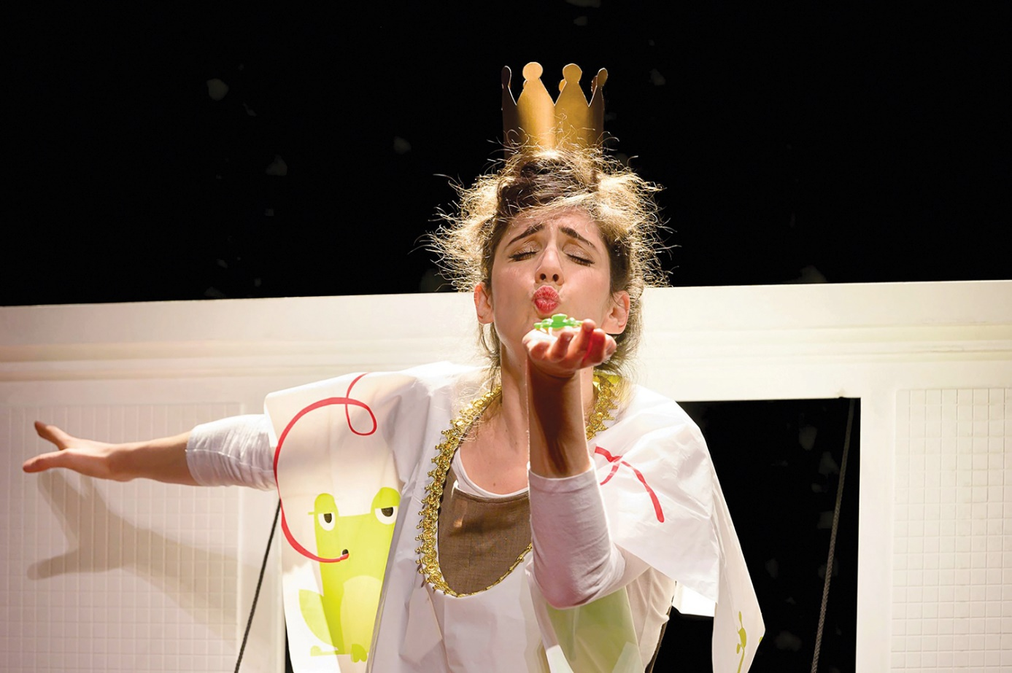
Photo Daniel Stanus

Vendredi 14 février 2020 | 10h30 & 14h30
«Les Pas Pareils»
Théâtre jeune public par la Cie de L’Indocile

Elle s’appelle Rainette. Debout-comme-elle-peut, elle va devoir traverser la sombre forêt, croiser la route d’une fée rock’n roll, d’un prince-charmeur pas-charmant-du-tout, d’un bourreau surmotivé. Bienvenue chez les Pas-Pareils, où la différence est toujours une chance… La différence ? Où commence-t-elle ? Qu’on la subisse, qu’on la revendique, qu’on veuille la faire disparaître, quelle place a–t-elle ? Que dit-elle ? Sur scène, Anne Laure Hagenmuller invite, par le théâtre, à éviter l’indifférence, à refuser l’invisibilité, mais au contraire à écouter et à voir.

Direction artistique et jeu: Anne Laure Hagenmuller, d’après un texte de Gilles Baum. Scénographie: Emmanuelle Bischoff. Lumière, régie générale: Daniel Knipper. Décors: Pierre Chaumont (La Machinerie). Costumes: Claire Kientzi. Musique: Stephane Escoms. Accessoires: Emilie Cottam. Coproduction: CREA Kingersheim.

Durée: 45 min. Tout public, dès 6 ans. Tarifs: 12€, 8€ et 5,50€. Majoration de 1€ en caisse du jour/soir. Billetterie sur l-evasion.fr. Tél. 03.88.85.03.86.

Lien billetterie:
https://levasion.mapado.com/event/france/les-pas-pareils-theatre-jeune-public-cie-lindocile-67
Evénement Facebook :
Teaser «Les Pas Pareils»:
https://vimeo.com/274459188
Site Cie L’Indocile:
http://www.compagnielindocile.com/
Facebook de la Cie L’Indocile
https://www.facebook.com/compagnielindocile/

Mercredi 26 février | 9h30 & 10h45
«Bébé signe»
Atelier avec Bérénice Uhl (67)

Photo Boeunyoung Kim

Mercredi 26 février | 9h30 & 10h45
«Bébé signe»
Atelier avec Bérénice Uhl (67)

Les mains de bébé parlent, ce sont ses premiers jouets. Les mains des parents, elles, lorsqu’ils portent leur bébé, le touchent, reproduisent des comptines enfantines sur son corps, jouent un rôle primordial dans la relation qu’ils établissent avec lui. Les enfants imitent naturellement gestes et mimiques: ils tendent les bras pour qu’on les prenne dans les bras, font «au revoir», chantent «ainsi font font les petites marionnettes». L’idée, avec l’atelier «Bébé signe» est d’élargir la palette des signes familiers, le répertoire des comptines gestuelles et des chansons en utilisant la Langue des signes française (LSF), extraordinaire moyen pour enrichir la relation entre adultes et petits êtres, qu’ils soient en situation de handicap ou non. Bérénice Uhl invite à découvrir cette langue, poésie pour l’âme.

Atelier «Bébé signe» avec Bérénice Uhl, intervenante pédagogique en communication gestuelle et en LSF (Langue des signes française). De 9h30 à 10h30 (1 - 2 ans) et de 10h45 à 11h45 (2 - 3 ans). Tarifs: 8€ pour les adultes, 5,50 € pour les enfants. Limité à six duos ou trios par séance. Billetterie sur l-evasion.fr. Tél. 03.88.85.03.86.

Lien billetterie de L’Évasion :
https://levasion.mapado.com/event/france/bebe-signe-atelier-avec-berenice-uhl-67
Evénement Facebook :
https://www.facebook.com/events/502270213754543/

Vendredi 28 février 2020 | 20h30
Meteor’Hits (67)
Concert karaoké live

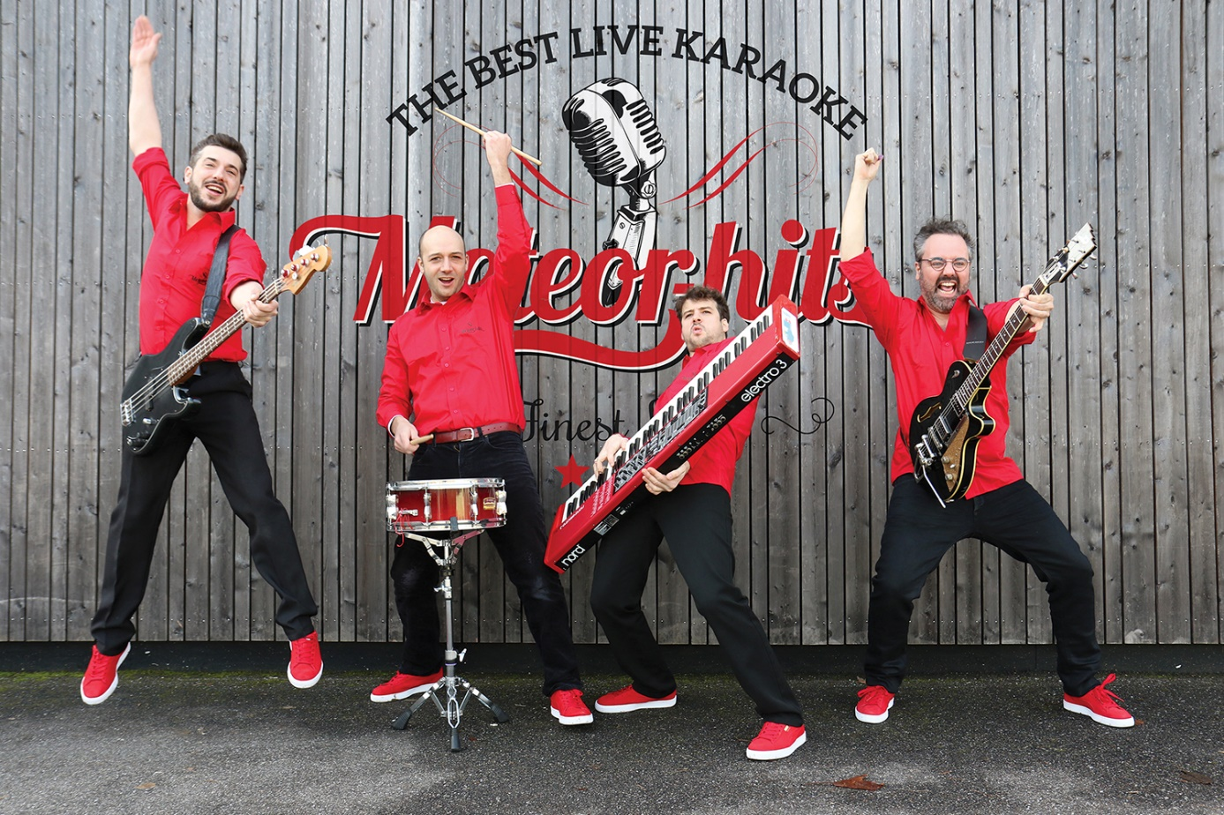
Photo Maxime Steckle

Vendredi 28 février 2020 | 20h30
Meteor’Hits (67)
Concert karaoké live

À l’origine, le mot japonais «karaoke» veut dire «orchestre vide». Avec les Meteor’Hits, c’est tout le contraire ! Il n’y a ni écran ni musique digitale. Les musiciens forment sur scène un orchestre bien vivant. Une occasion unique de prendre le micro et de révéler son talent. Accueillis par des jingles festifs et drôles, les karaokistes chantent Amsterdam de Brel, Alexandrie Alexandra de Claude François, I Want to break free de Queen, Boys don’t cry de Cure, Rolling in the deep d’Adele... Il y en a pour tous les goûts, avec un répertoire riche de plus de 200 titres! Ambiance festive et décontractée assurée, qui se poursuivra lors de l’after organisé au bar Le Tigre, à deux pas de L’Évasion.

Avec Sylvain Troesch (chant, guitare), Marc-Antoine Schmitt (chant, basse), Jean Bernhardt (chant, batterie), Sébastien Valle (chant, clavier).

Tout public. Concert karaoké debout, avec entracte. Tarifs: 12€, 8€ et 5,50€. Majoration de 1€ en caisse du jour/soir. Billetterie sur l-evasion.fr. Tél. 03.88.85.03.86.

Lien billetterie de L’Évasion :
https://levasion.mapado.com/event/france/meteorhits-concert-karoke-live-67
Evénement Facebook :
https://www.facebook.com/events/674733596395355/
Meteor’Hits sur Facebook :
https://www.facebook.com/meteorhits

Vendredi 6 mars | 20h30
«Zawa-Pinim, l’homme jaguar»
Conte & mythe contemporain par la Cie Bardaf! (67)

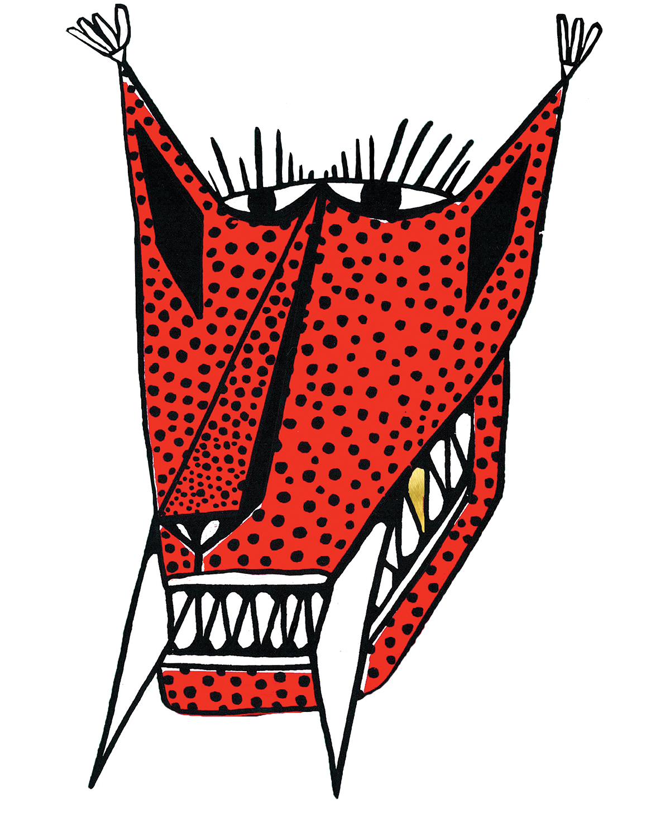
Illustration Lou Amoros Augustin

Vendredi 6 mars | 20h30
«Zawa-Pinim, l’homme jaguar»
Conte & mythe contemporain par la Cie Bardaf! (67)

Brésil-Guyane, la frontière la plus longue de France. À l’embouchure du fleuve Oyapock et de la rivière Camopi, Lénaïc Eberlin rencontre les Teko et les Wayãpi, peuples amérindiens et français. Accompagné par l’esprit des légendaires guerriers Makan, le conteur plonge au cœur de la mystérieuse jungle amazonienne. Entre fragments de rêves et visions fugitives, il témoigne de la richesse d’une mythologie cachée. Dans une Amazonie en plein chantier, entre terre pillée, orpaillage, décharge à ciel ouvert et pirogues courant sur le fleuve, il voltige autour de sa platine à manioc, partage rires et détresses d’une jeunesse oubliée, celle des adolescents amérindiens, et recueille la survivance d’une oralité saisissante. Un très long voyage dont il ne revient pas indemne.

Conception et récit: Lénaïc Eberlin. Mise en scène: Myriam Pellicane. Création sonore: Philippe Rieger. Régie et production: Odile Kerckaert. Conception illustration: Lou Amoros Augustin. Création 2019 France- Guyane. Production: Cie Bardaf! Coproductions: Parc naturel régional des Vosges du Nord / La Laverie, Saint-Étienne / Centre des arts du récit en Isère.

Durée: 70 min. Rencontre bord-plateau avec les artistes en fin de représentation. Tout public, à partir de 12 ans. Tarifs: 12€, 8€ et 5,50€. Majoration de 1€ en caisse du jour/soir. Billetterie sur l-evasion.fr. Tél. 03.88.85.03.86.

Lien billetterie de L’Evasion :
https://levasion.mapado.com/event/france/zawa-pinim-lhomme-jaguar-conte-et-mythe-contemporain-cie-bardaf-67
Evénement Facebook :
https://www.facebook.com/events/2533100900280941/
Site internet de la Cie Bardaf ! :
http://www.bardaf-cie.com/
Dossier artistique du spectacle :
http://www.bardaf-cie.com/wp-content/uploads/2019/10/Zawa-Pinim.pdf

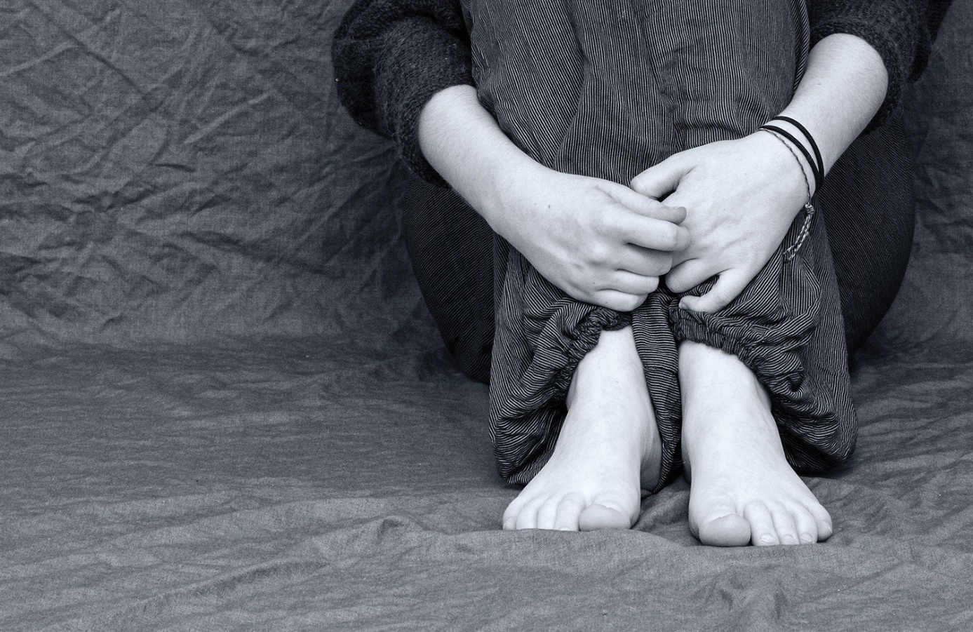
Photo Anemone123

Semaines d’information sur la santé mentale
16 mars > 29 mars 2020

Santé mentale et discriminations

La 31e édition des Semaines d’information sur la santé mentale se déroule du 16 au 29 mars. Un ensemble d’événements, partout en France, qui ont pour objectif de sensibiliser le public à la question, de développer les réseaux de solidarité, de faire connaître les personnes pouvant apporter un soutien de proximité. Thème retenu cette année: «Santé mentale et discriminations».
L’Évasion propose quatre moments forts autour de cette thématique: un ciné-débat sur la crise de la psychiatrie, un théâtre forum pour faire tomber les clichés, ainsi que deux rendez-vous montrant que handicap et culture peuvent s’associer en beauté, entre l’atelier parents-enfants animé par les plasticiens de L’Évasion et l’exposition de résidents du foyer de L’Ancienne Cour. Également au programme, la représentation, le 26 mars à 10h30 à L’Autre Scène à Sélestat, de l’atelier de théâtre amateur du Moulin, accueil de jour de l’APEI Centre Alsace.

Mardi 17 mars
«La folie à l’abandon»
Docu-débat au cinéma Le Sélect
Samedi 21 mars
«En route vers l’imaginaire» | Atelier de L’Évasion
Atelier de création parents-enfants
Samedi 28 mars
«La schizophrénie, c’est contagieux?»
Théâtre forum avec L’Autre Scène
Mardi 17 mars | 18h
«La Folie à l’abandon»
Docu-débat

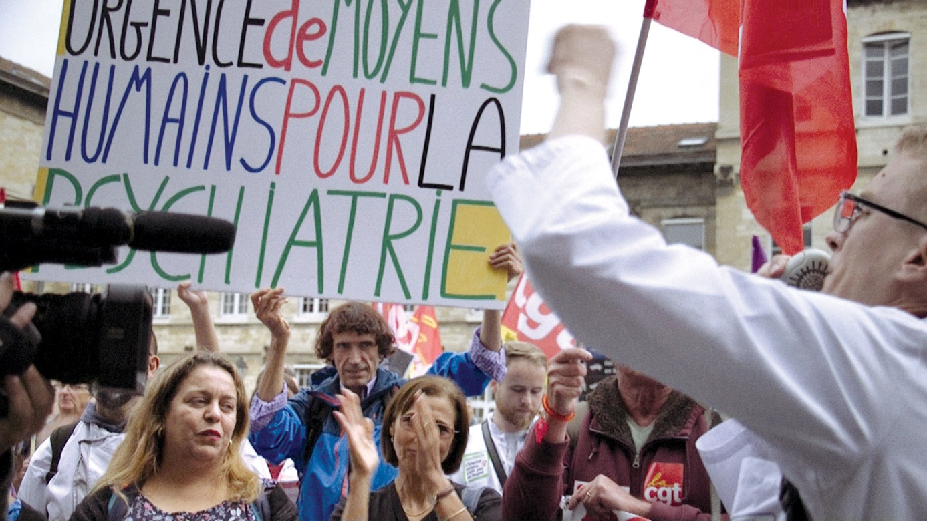
Photo Simplement

Mardi 17 mars | 18h
«La Folie à l’abandon»
Docu-débat

Structures vieillissantes, malaise du personnel, manque de moyens… La psychiatrie est en crise. La Folie à l’abandon raconte le quotidien de celles et ceux qui souffrent d’une maladie mentale. Le constat est cruel. La psychiatrie, souvent décriée mais dont le rôle reste incontournable, semble en voie de disparition. L’hôpital se retrouve petit à petit remplacé par deux autres lieux, la rue et la prison, totalement inadaptés. Pour les malades comme pour la société, les conséquences sont dramatiques. Heureusement, de nouvelles initiatives étonnantes, parfois prises par les malades eux-mêmes, émergent. Patients et familles, psychiatres, députés, juges, chercheurs, avocats et bénévoles associatifs témoignent.

Documentaire réalisé par Gérard Miller et Anaïs Feuillette (France, 2019). Durée: 60 min.

Projection suivie d’un débat animé par le Centre Ressources Culture et Handicap de L’Évasion, avec la participation des GEM (Groupes d’entraide mutuelle) L’Échappée de Sélestat et L’Azimut de Haguenau. Billetterie et séance au cinéma Le Sélect, 48 rue du Président-Poincaré, à Sélestat. Tél. 03 88 92 86 16.

Lien événement L’Évasion :
https://levasion.mapado.com/event/france/semaines-dinformation-sur-la-sante-mentale-la-folie-a-labandon-docu-debat
Evénement Facebook :
https://www.facebook.com/events/2686474384781947/

Samedi 21 mars | 10h & 14h
«En route vers l’imaginaire»
Atelier parents-enfants avec les plasticiens de L’Évasion (67)

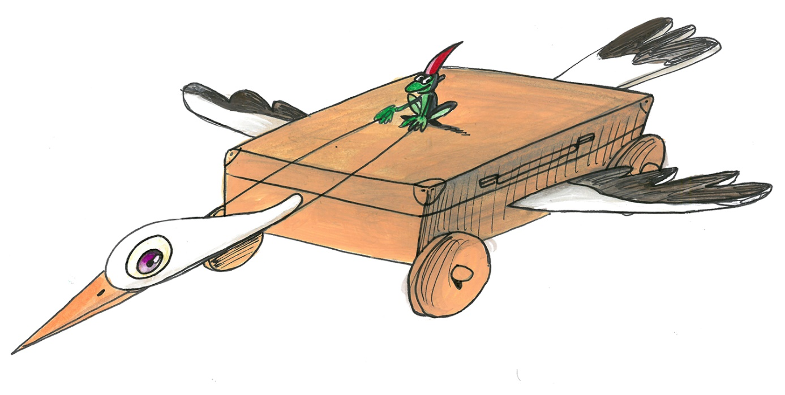
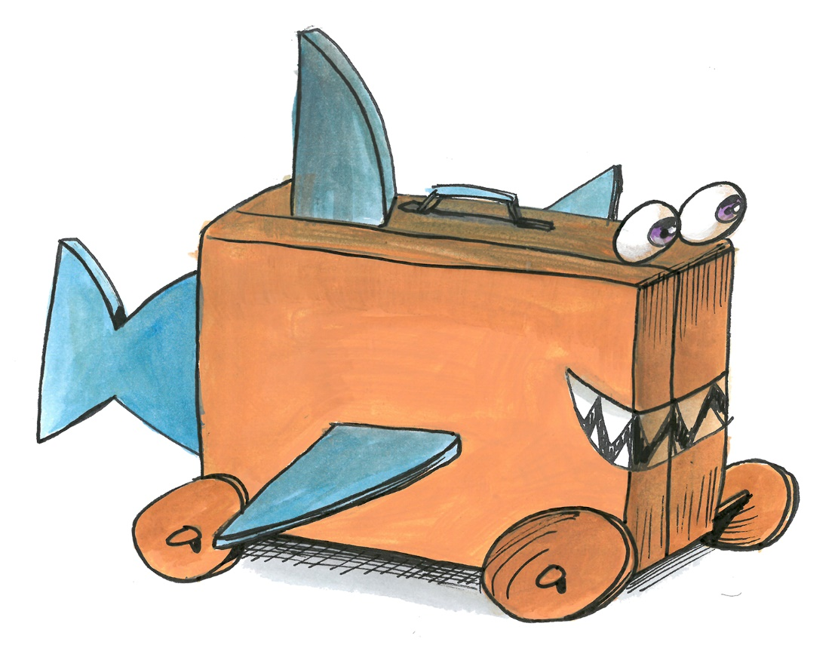
Dessins de L’Atelier de L’Évasion

Samedi 21 mars | 10h & 14h
«En route vers l’imaginaire»
Atelier parents-enfants avec les plasticiens de L’Évasion (67)

Carrosses, balais, vaisseaux, bateaux à voiles ou à ailes, caravanes, caravelles… L’Atelier de L’Évasion invite au voyage! Vous avez envie d’imaginer et de concevoir des moyens de locomotion permettant un périple vers l’imaginaire avec votre enfant? Retrouvez les plasticiens de L’Évasion dans leur atelier pour créer ensemble, en détournant des objets du quotidien… Les œuvres pourront faire partie de l’exposition collective organisée dans le cadre du festival Tentinabul’, qui aura lieu du 2 au 30 juin au Rimlishof, à Buhl (68).

Atelier parents-enfants à l’Atelier de L’Évasion. Groupe 1 de 10h à 12h, groupe 2 de 14h à 16h. A partir de 7 ans. Limité à dix places par groupe. Tarifs: 8€ pour les adultes, 5,50€ pour les enfants. Billetterie sur l-evasion.fr. Tél. 03.88.85.03.86.

Lien billetterie de L’Evasion :
https://www.mapado.com/france/en-route-vers-limaginaire-atelier-arts-plastiques-semaines-dinformation-sur-la-sante-mentale-levasion-67
Evénement Facebook :
https://www.facebook.com/events/466889513939686/
Plus d’informations sur le festival Tentinabul’ :
www.tentinabul.fr

Samedi 28 mars | 20h30
«La schizophrénie, c’est contagieux?»
Théâtre forum avec L’Autre Scène (67)

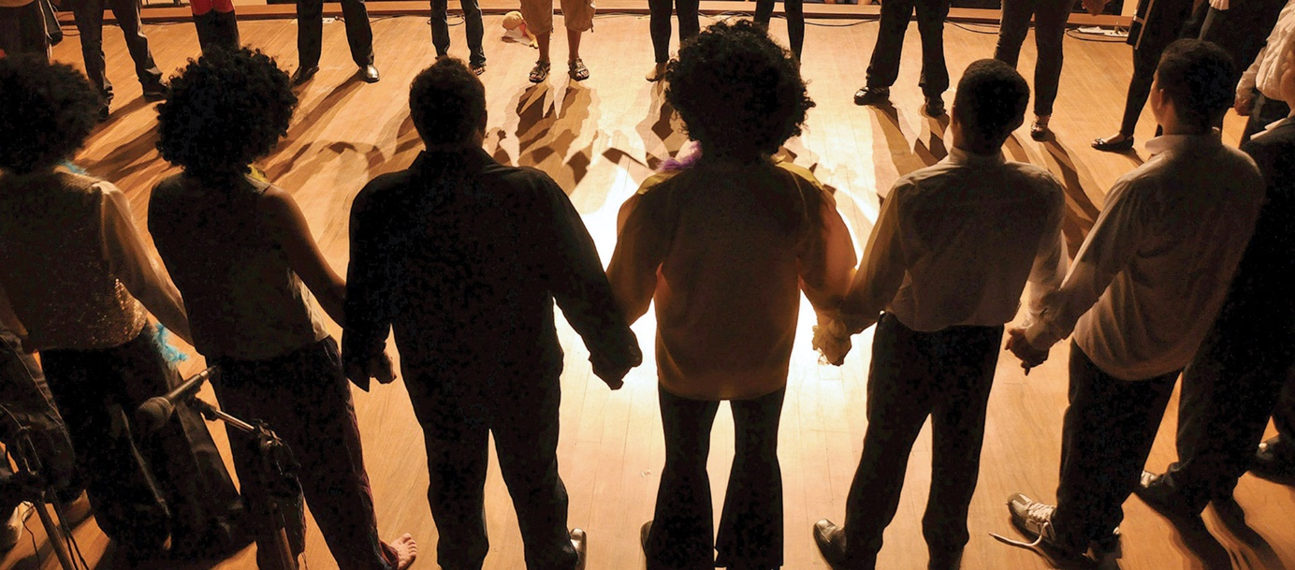
Photo L’Autre Scène

Samedi 28 mars | 20h30
«La schizophrénie, c’est contagieux?»
Théâtre forum avec L’Autre Scène (67)

«Les problèmes de santé mentale ne me concernent pas», «La schizophrénie, c’est contagieux», «Ceux qui se suicident sont des lâches», «Sortir de la dépression, c’est juste une question de volonté»... Les clichés ont la vie dure. Pourtant, une personne sur quatre est concernée par un trouble mental à un moment ou un autre de sa vie. Aucune famille n’est à l’abri (dépression, anxiété, addiction, schizophrénie, anorexie...). Pour bousculer les préjugés, quatre passionnés de théâtre de L’Autre Scène présentent un théâtre forum. À travers leurs saynètes, ces professionnels du soin et de la relation d’aide – ils sont psychiatre, psychologue, kinésithérapeute et éducateur spécialisé à la ville – ouvrent le débat, font émerger la parole et invitent le public à jouer et à imaginer d’autres solutions.

Avec Fernando De Assis Pacheco, Séverine De Assis Pacheco, Nadine Hestin, Jef Stroobandt.

Tout public, dès 12 ans. Soirée proposée en partenariat avec L’Autre Scène et le GEM (Groupe d’entraide mutuelle) L’Échappée de Sélestat. Tarif unique: 3€.

Lien billetterie de L’Evasion :
https://levasion.mapado.com/event/france/la-schizophrenie-cest-contagieux-theatre-forum-semaines-dinformation-sur-la-sante-mentale-lautre-scene-67
Evénement Facebook :
https://www.facebook.com/events/800425067100767/

Un projet artistique et culturel

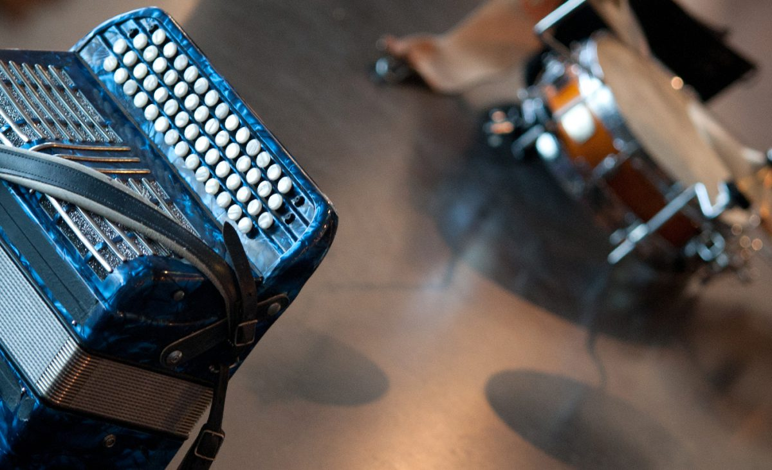
L’Évasion est une structure foisonnante, qui milite pour le droit à la différence, l’épanouissement de la personne en situation de handicap et son intégration dans la cité grâce aux arts et à la culture.
Créé en 2004 par l’APEI Centre Alsace, L’Évasion est le seul Esat (Établissement et service d’aide par le travail) artistique et culturel en Alsace et un des rares établissements de ce type en France. Il permet à 19 artistes et techniciens, qui bénéficient du statut de travailleur handicapé, d’exercer une activité en vue de favoriser leur épanouissement personnel et social.
Ensemble, ils font vivre un projet unique en son genre, à la croisée des chemins entre arts, culture, champs social et économique. Depuis sa création, le projet de L’Évasion n’a cessé de s’étoffer. Il englobe aujourd’hui un Atelier graphique et plastique, trois groupes de musique, une compagnie de théâtre, le festival Charivari!, un Centre ressources culture et handicap et l’Espace d’échanges culturels, dont la programmation est à découvrir chaque saison.

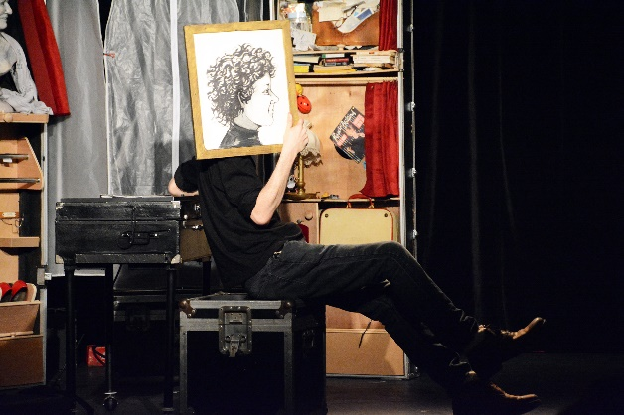
Un espace d’échanges culturels
Concerts, théâtre, récits, marionnettes, ciné-débats, bal folk, expositions... L’Espace d’échanges culturels de la rue du Tabac, à Sélestat, propose une programmation saisonnière originale faisant la part belle aux rencontres. Des propositions pluridisciplinaires et éclectiques, pour tous les publics, à l’image du projet global de L’Évasion.

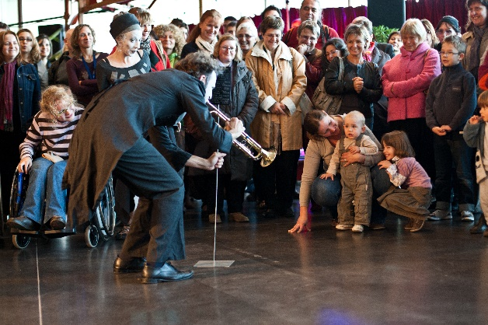
Le festival Charivari!
Tous les deux ans, toute l’équipe de L’Évasion, rejointe par celles de l’APEI Centre Alsace, organise Charivari!, festival effervescent, créatif et convivial. Des moments de partage originaux, quand la différence devient un enrichissement mutuel.
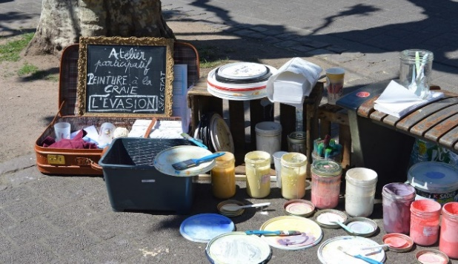
Un atelier d’artistes
Au dernier étage de L’Évasion, dans un atelier baigné de lumière, une dizaine de plasticiens et graphistes rivalisent d’idées pour proposer un panel incroyable de réalisations sur mesure (fresques, mosaïques, décors, trophées, logos, sculptures, affiches, cartes de vœux…) pour répondre aux commandes de nombreux clients (particuliers, associations, entreprises, collectivités…). Ils animent également des ateliers auprès de publics divers (établissements médico-sociaux, écoles, centres de vacances, Ehpad...).

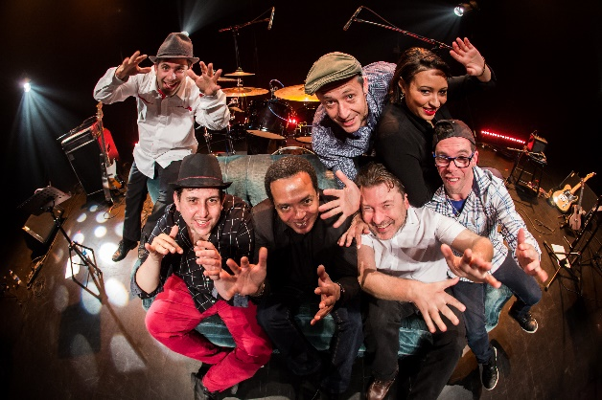
Trois groupes de musique
Les sept musiciens de L’Évasion se produisent lors de concerts, festivals, événements privés et soirées festives. Ils mêlent chant, piano, guitare, batterie, basse, accordéon, ukulélé, bongos, clarinettes, musique électronique et autres objets sonores dans trois groupes aux accents uniques: Cachou-Cachou (pop épicée), Sepia Mambo (chansons humoristiques rétro-acoustiques) et Sirocco (quintet de jazz).
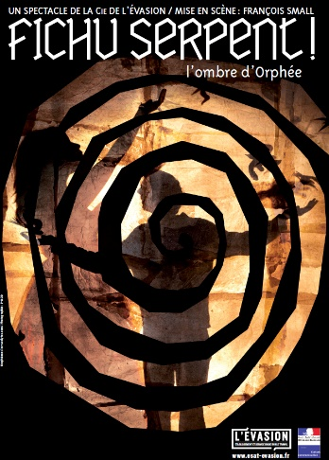
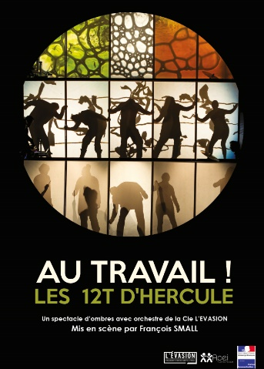
La Compagnie de L’Évasion
Œuvrant tous ensemble, les artistes forment la Compagnie de L’Évasion, qui a déjà produit deux grands spectacles d’ombres avec orchestre. Graphisme et musique s’y répondent et se construisent en direct sur fond de mythologie grecque. Fichu Serpent! revisite de façon poétique le mythe d’Orphée, tandis qu’Au Travail! reprend la légende des 12 travaux d’Hercule. Des créations présentées dans des théâtres et lors de festivals.
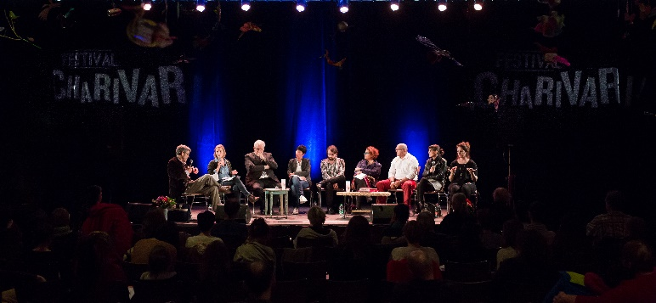
Un Centre Ressources Culture et Handicap
L’APEI Centre Alsace a créé au sein de L’Évasion un Centre Ressources Culture et Handicap. Ce lieu de recherche, de documentation et de formation répond à un objectif double : aider les établissements culturels à mieux prendre en compte les personnes en situation de handicap et soutenir les structures médico-sociales dans le développement de projets artistiques et culturels.

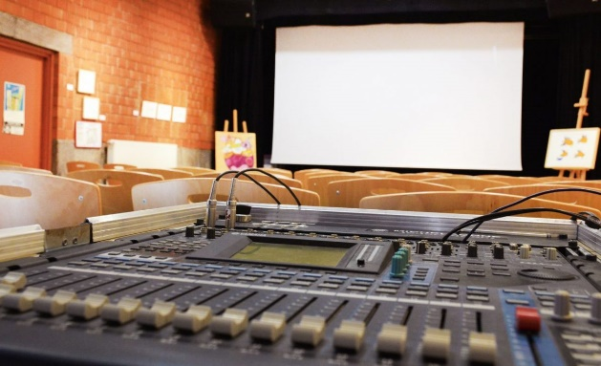
Un lieu de résidence artistique, un espace à louer
L’Évasion soutient la création et peut mettre à disposition un plateau et/ou une équipe technique pour des résidences de création ou des stages avec les artistes de L’Évasion. La salle de spectacle et l’espace d’accueil, équipés de wifi, peuvent être loués pour des formations, conférences, projections...

Billetterie
Billetterie en ligne sur l-evasion.fr et vente sur place, une heure avant les spectacles.
Réservations sur place, par courriel à evasion-programmation@apeicentrealsace.fr ou par téléphone au 03 88 85 03 86. Règlement sur place uniquement en espèces ou par chèque. Les places réservées non retirées 10 minutes avant le début du spectacle sont remises en vente. Les billets ne sont ni repris, ni échangés, ni remboursés, sauf en cas d’annulation du spectacle. Le placement est libre. L’accès à la salle n’est plus garanti une fois le spectacle commencé.
Tarifs
Spectacles (hors tarifs spécifiques) :
Tarif plein 12€ * | Tarif réduit 8€ * | Tarif spécial 5,50€ * | Tôt ou T’Art 3€ ***
Ateliers :
Tarif adultes 8€ | Tarif enfants 5,50€
Tarif réduit. Moins de 18 ans, étudiants, abonnés (à partir de quatre spectacles par an, formulaire disponible à l’accueil de L’Évasion), accompagnateurs de personnes en situation de handicap ou d’établissement médico-social, groupes à partir de 10 personnes, membres et personnels de l’APEI Centre Alsace, demandeurs d’emploi, bénéficiaires du RSA, détenteurs du Pass Culture (sur réservation uniquement, pass.culture.fr) **.
Tarif spécial. Moins de 12 ans, personnes en situation de handicap notifiées par la MDPH, accompagnateurs de l’APEI Centre Alsace **.
Gratuit. Pour les Membres Premium **.
* Hors frais de location éventuels. Majoration de 1€ en caisse du jour/soir.
** Les justificatifs de réduction sont à présenter à l’entrée en salle. En leur absence, la réduction ne sera pas prise en compte.
*** Pour les bénéficiaires de l’association Tôt ou T’Art, uniquement sur réservation sur totoutart.org, places limitées.

Expositions
Les expositions sont gratuites. Dates et horaires sur l-evasion.fr.

Bar & boutique
Le bar est ouvert une heure avant et après les spectacles et pendant les expositions. Des œuvres des artistes de l’Atelier et produits dérivés y sont en vente.

Contacts
1 rue du Tabac
67600 Sélestat
Tél. 03 88 85 03 86
Site internet: l-evasion.fr
Courriel: evasion@apeicentrealsace.fr
Facebook: @LEvasionSelestat

Horaires d’ouverture
L’accueil est ouvert du lundi au vendredi, de 9h à 12h et de 13h à 17h.

Accessibilité pour tous
Les personnes à mobilité réduite bénéficient de places réservées et d’une facilité de placement en salle. Merci de le préciser lors de la réservation. Certains spectacles sont accessibles aux personnes malentendantes, d’autres sont traduits en langue des signes et/ou accessibles aux déficients visuels. Les personnes ayant une notification de la MDPH bénéficient en outre d’un tarif spécial.
Brochure de saison
Illustration de couverture. Cindy Wenger / L’Évasion.
Illustrations en fond de page. Plasticiens de l’Atelier de L’Évasion.
Réalisation. Françoise Digel / L’Évasion.

L’équipe de L’Évasion

Direction Elen GOUZIEN

Administration Luc JEANROY

Programmation Céline MODERE ADAM

Accueil et diffusion Alexandre FROEHLY
Thierry MULLER
Anne OBERMULLER

Régie générale Frédéric RIEGER

Régie son Roger DENIS

Régie lumière Guillaume KANTOR

Plasticiens Franck BONNIN
Yann BRUCKMULLER
Lise CLAUDEL-TRABAND
Thierry HEIDT
Isabelle HOSPITAL
Rodolphe LOUIS
Françoise MARMILLOT
Youcef OUAHAB
Caroline TROPPI
Cindy WENGER

Musiciens Soufian BOULAICH
Laetitia CUNILL
Frédéric HERISSON
Gilles KLOPFENSTEIN
Geoffrey MASSON
Frédéric RIEGER
Jonathan SCHEMYTE

Animatrice musique Bernadette HIHN

Communication Françoise DIGEL

Centre Ressources Culture et Handicap Elen GOUZIEN

Secrétariat et billetterie Carole KUBISZYN

Maintenance Gilles BELLE

